Chapitre 13  ACTIVITÉ 3 – Différentes propriétés des diastéréoisomères – p. 294  Comment identifier le contenu de chacun des flacons avec certitude ? | 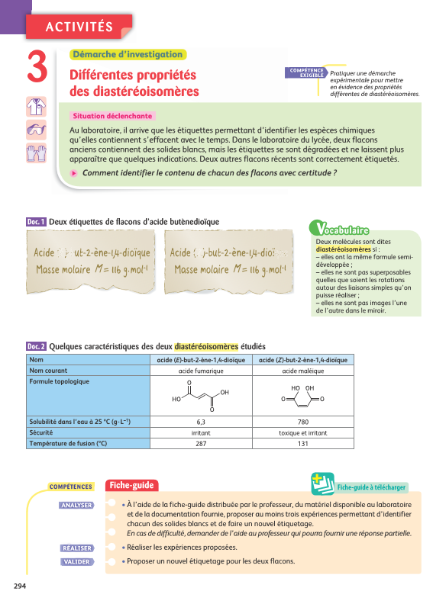

1. Analyser
> Compte tenu de ce qui apparaît des noms et des masses molaires sur le document 1, quelle est la relation entre les deux espèces chimiques ?
En cas de difficulté, faites appel à votre professeur, et collez ici l’aide qu’il vous donnera.

> Qu’observerait-on si on essayait de dissoudre 10 g d’acide maléique dans un litre d’eau ? Même question pour 10 g d’acide fumarique dans un litre d’eau.
En cas de difficulté, faites appel à votre professeur, et collez ici l’aide qu’il vous donnera.

> Avec quel appareil mesure-t-on la température de fusion d’un solide ?
En cas de difficulté, faites appel à votre professeur, et collez ici l’aide qu’il vous donnera.

> Sauf cas particulier, deux diastéréoisomères migrent-ils de la même façon sur une plaque de CCM ?
En cas de difficulté, faites appel à votre professeur, et collez ici l’aide qu’il vous donnera.

2. Réaliser
> Réaliser le protocole proposé.
En cas de difficulté, faites appel à votre professeur, et collez ici l’aide qu’il vous donnera.

3. Valider
> Attribuer de manière certaine la bonne étiquette au bon flacon.
En cas de difficulté, faites appel à votre professeur, et collez ici l’aide qu’il vous donnera.

